Optimierung für Terrassenprojekte
Deceuninck präsentiert kostenloses Online-Tool für professionelle Terrassenplanung
Bogen, im Mai 2023. Deceuninck stellt passend zur beginnenden Sommersaison einen kostenlosen Terrassenplaner für Twinson Terrassen der Ausführungen Character Massive und Majestic Massive Pro vor. Er erleichtert die Planung für Endverbraucher genauso wie für erfahrene Monteure oder den Handel: Rasch und mühelos in nur wenigen Klicks zur Wunschterrasse.
Unterkonstruktion, Materialbedarf, Verlegemöglichkeiten – Fragen rund um die eigene Terrasse haben nicht nur Auswirkungen auf Design und Wohlfühlen: Die richtigen Antworten darauf sind auch ganz entscheidend für Qualität und Haltbarkeit der Wunschterrasse. Das neue Planungstool führt den Nutzer in nur vier selbsterklärenden Schritten durch die sonst aufwendige Terrassenplanung und der Weg zur eigenen Traumterrasse wird so zum Kinderspiel. Dabei ist das Tool sowohl am PC wie auch auf dem Tablet oder Smartphone einsatzbereit.
Individuelle Form definieren
Im ersten Schritt wählt der Nutzer die individuelle Form der Terrasse: von rechteckig über L-förmig bis zur komplett selbst erstellten Gestaltung ist alles möglich. Es lässt sich auch ein bereits erstellter Grundriss (mit oder ohne Poolausschnitt) hochladen. In diesem Schritt werden darüber hinaus die Abmessungen eingegeben und die Untergrundbeschaffenheit – verdichtetes Erdreich, Flachdach/Dachterrasse oder Betonuntergrund – angegeben: Wichtig für die spätere Wahl des Zubehörpakets.
Auswahl des Deckbelags
Im zweiten Schritt wählt man den Deckbelag aus: Beide zur Auswahl stehenden Twinson Terrassendielen Character Massive oder Majestic Massive Pro bestehen aus einem äußerst hochwertigen WPC-Werkstoff, „wood plastic composite“, einem Verbundmaterial aus Holz und Kunststoff. Ihre Oberflächen zeichnen sich durch besonders einfache Pflege aus, das Streichen der Dielen entfällt und die Reinigung beschränkt sich auf eine jährliche Behandlung mit dem Hochdruckreiniger. Majestic Massive Pro verfügt zusätzlich über eine Ummantelung aus Kunststoff, die Eindringen von Flecken oder Wasser in die Oberfläche verhindert. Sowohl Character Massive wie Majestic Massive Pro sind nicht nur widerstandsfähig, zudem splittert nichts oder fault gar, sie sondern kein Harz ab und sind sehr rutschfest. Die Dielen werden in Europa produziert und überzeugen als umweltfreundliche und pflegeleichte Alternative zu Hartholzdielen aus den Tropen, da das Tannenholz der Massivdielen aus PEFC-zertifizierten, nachhaltig bewirtschafteten Wäldern stammt. Sie sind zu 100 % recyclingfähig und besitzen einen Recyclingkern, der sich zu je 50 % Holz aus nachhaltiger Forstwirtschaft und recyceltem PVC zusammensetzt.
Wahl des Verlegemusters
Bei der anschließenden Entscheidung für ein Verlegemuster stehen Parallel-Verlegung oder eine freie Verlegung der Dielen zur Auswahl, dabei entscheidet man sich für ein entweder regelmäßiges oder ein eher abwechslungsreiches Verlegebild. Darüber hinaus steht aber auch der Profimodus zur Auswahl, wenn man sein Verlegebild komplett individuell gestalten möchte und bereits über Fachkenntnisse verfügt.
Zubehörpaket samt Unterkonstruktion auswählen
Und schon ist der Nutzer beim vierten und abschließenden Schritt angelangt: Hier steht die Wahl des Zubehörpakets an: Für das eigentliche Herzstück jeder Terrasse, das wesentlich deren Haltbarkeit beeinflusst, hält Deceuninck zwei Möglichkeiten bereit: entweder Twinson Click oder Twinson Standard. Gerade mit dem schraubenlosen Click-System Twinson Click ist die Terrasse ganz einfach zu verlegen. Die Montage ist bis zu 2,5 x schneller als bei einer herkömmlichen Terrasse aus Holz mit Schrauben.
Bedarfsliste und Verlegeplan als PDF sichern
Zum Abschluss lässt sich die Planung herunterladen. Dabei umfasst das PDF neben einer detaillierten Liste der benötigten Materialien auch einen Verlegeplan, auch für die Montage der Unterkonstruktion.
Der Terrassenplaner ist auf www.deceuninck.de zu finden oder auch direkt über diesen Link:
https://terrassenkalkulator-twinson.deceuninck.de/

Pressekontakt:
Sandra Meißner
Marketingleitung

Deceuninck Germany GmbH  Bayerwaldstr. 18  94327 Bogen  Tel.: 09422-821-105  Fax: 09422-821-107  www.deceuninck.de  E-Mail: sandra.meissner@deceuninck.com | Presseagentur  Sage & Schreibe Public Relations GmbH  Christoph Jutz  089 / 23 88898 - 10  c.jutz@sage-schreibe.de

BILDMOTIV

Bild 1:  Deceuninck stellt passend zur beginnenden Sommersaison einen kostenlosen Terrassenplaner für Twinson Terrassen der Ausführungen Character Massive und Majestic Massive Pro vor. | 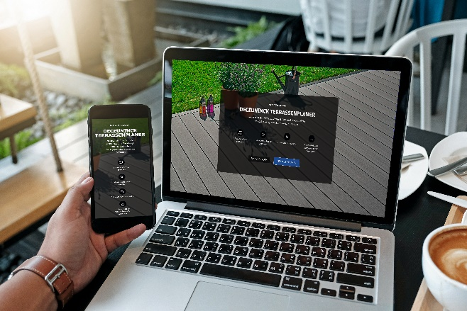
Bild 2:  Der neue Online-Terrassenplaner von  Deceuninck erleichtert die Planung für Endverbraucher genauso wie für erfahrene Monteure oder den Handel: Rasch und mühelos in nur wenigen Klicks zur Wunschterrasse.  Bildquelle:  Deceuninck Germany GmbH | 

